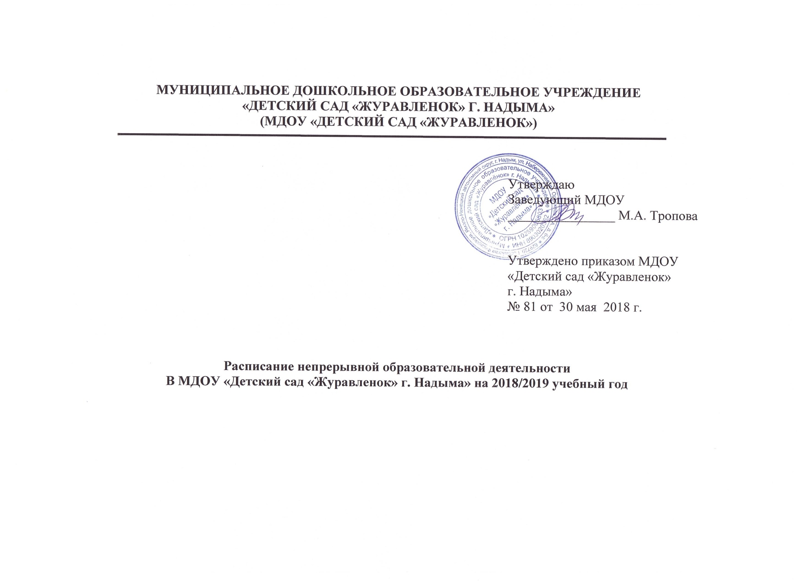**МУНИЦИПАЛЬНОЕ ДОШКОЛЬНОЕ ОБРАЗОВАТЕЛЬНОЕ УЧРЕЖДЕНИЕ**

**«ДЕТСКИЙ САД «ЖУРАВЛЕНОК» Г. НАДЫМА»**

**(МДОУ «ДЕТСКИЙ САД «ЖУРАВЛЕНОК»)**

|  |
| --- |
| Утверждаю  Заведующий МДОУ  ________________ М.А. Тропова  Утверждено приказом МДОУ  «Детский сад «Журавленок»  г. Надыма»  № 81 от 30 мая 2018 г. |

**Расписание непрерывной образовательной деятельности**

**В МДОУ «Детский сад «Журавленок» г. Надыма» на 2018/2019 учебный год**

|  |  |  |  |  |  |  |
| --- | --- | --- | --- | --- | --- | --- |
| **Группа** | **Понедельник** | **Вторник** | **Среда** | **Четверг** | **Пятница** | **Недельная нагрузка** |
| Ранняя группа | 9.00-9.10 - Расширение ориентировки в окружающем и развитие речи  15.40 – 15.50 – Игры-занятия со строительным материалом | 9.00-9.10 - музыка  15.40 – 15.50 – Игры-занятия с дидактическим материалом | 9.00-9.10 - Расширение ориентировки в окружающем и развитие речи  15.40 – 15.50 – физическая культура в помещении | 9.00-9.10 - Расширение ориентировки в окружающем и развитие речи  15.40 – 15.50 – Игры-занятия с дидактическим материалом | 9.00-9.10 - физическая культура в помещении  15.40 – 15.50 – музыка | **10 занятий** |
| 1 младшая «А» | 9.00 – 9.10 – развитие речи  15.40-15.50 – музыка | 9.00 – 9.10 – физическая культура в помещении  15.40-15.50 – сенсорное развитие | 9.00 – 9.10 – развитие речи  15.40-15.50 – музыка | 9.00 – 9.10 –– физическая культура в помещении  15.40-15.50 – рисование | 9.00 – 9.10 - физическая культура в помещении  15.40-15.50 – лепка | 10 занятий |
| 1 младшая «Б» | 9.00 – 9.10 – физическая культура в помещении  15.40-15.50 – сенсорное развитие | 9.00 – 9.10 – развитие речи  15.40-15.50 – музыка | 9.00 – 9.10 – физическая культура в помещении  15.40-15.50 – развитие речи | 9.00 – 9.10 – лепка  15.40-15.50 – музыка | 9.00 – 9.10 – физическая культура в помещении  15.40-15.50 – рисование | 10 занятий |
| 2 младшая «А» | 9.00 – 9.15 – развитие речи  9.25 – 9.40 – музыка | 9.00 – 9.15 – познавательное развитие (фэмп)  9.25 – 9.40 - физическая культура в помещении | 9.00 – 9.15 – развитие познавательно-исследовательской деятельности, ознакомление с миром природы  9.25 – 9.40 – музыка | 9.00 – 9.15 – рисование  9.25 – 9.40 - физическая культура в помещении | 9.00 – 9.15 – лепка/аппликация  9.25 – 9.40 - физическая культура в помещении | 10 занятий |
| 2 младшая «Б» | 9.00 – 9.15 – развитие познавательно-исследовательской деятельности, ознакомление с миром природы  9.25 – 9.40 – физическая культура в помещении | 9.00 – 9.15 – развитие речи  9.25 – 9.40 - музыка | 9.00 – 9.15 – познавательное развитие  (фэмп)  9.25 – 9.40 – музыка | 9.00 – 9.15 – лепка/аппликация  9.25 – 9.40 – физическая культура в помещении | 9.00 – 9.15 – рисование  9.25 – 9.40 – физическая культура | 10 занятий |
| Средняя «А» | 9.00 – 9.20 – познавательное развитие (ФЭМП)  9.35– 9.55 – музыка | 9.00 – 9.20 – физическая культура в помещении  9.30 – 9.50 – развитие познавательно-исследовательской деятельности, ознакомление с миром природы | 9.00 – 9.20 – музыка  9.30 – 9.50 – развитие речи | 9.00 – 9.20 – физическая культура в помещении  9.30 – 9.50 – рисование | 9.00 – 9.20 – физическая культура в помещении  9.30 – 9.50 – лепка/аппликация | 10 занятий |
| Старшая «А» | 9.00 – 9.25 – музыка  9.35 – 9.55 - познавательное развитие (ФЭМП)  15.40 – 16.05 – рисование | 9.00 – 9.25 – развитие речи  9.35 – 9.55 - физическая культура в помещении  15.40 – 16.05 - робототехника | 9.00 – 9.25 – робототехника  9.35 – 9.55 - музыка  15.40 – 16.05 – развитие познавательно-исследовательской деятельности, ознакомление с миром природы | 9.00 – 9.25 – развитие познавательно-исследовательской деятельности, ознакомление с миром природы  10.00-10.20 - физическая культура на прогулке  15.40 – 16.05 – лепка/аппликация | 9.00 – 9.25 – развитие речи  9.35 – 9.55 - физическая культура в помещении  15.40 – 16.05 – рисование | 15 занятий |
| Старшая «Б» | 9.00 – 9.25 – физическая культура в помещении  9.35 – 9.55 - Робототехника  15.40 – 16.05 - развитие познавательно-исследовательской деятельности, ознакомление с миром природы | 9.00 – 9.25 – музыка  10.05 – 10.25 – познавательное развитие (фэмп)  15.40 – 16.05 – рисование | 9.00 – 9.25 – развитие речи  9.40 – 10.00 - физическая культура в помещении  15.40 – 16.05 - лепка/аппликация | 9.00 – 9.25 – музыка  10.30-10.50 – физическая культура на прогулке  15.40 – 16.05 – робототехника | 9.00 – 9.25 – развитие познавательно-исследовательской деятельности, ознакомление с миром природы  10.10 – 10.30 – рисование  15.40 – 16.05 - развитие речи | 15 занятий |
| Подготовительная к школе группа «А» | 9.00 – 9.30 – развитие речи  9.40 – 10.10 – физическая культура в помещении  10.20 – 10.50 – Робототехника  15.40 – 16.10 – рисование | 9.00 – 9.30 – познавательное развитие (фэмп)  9.40 – 10.10 – музыка  11.00- 11.30-физическая культура на прогулке  15.40 – 16.10 – развитие познавательно-исследовательской деятельности, ознакомление с миром природы | 9.00 – 9.30 – физическая культура в помещении  9.40 – 10.10 – развитие познавательно-исследовательской деятельности, ознакомление с миром природы  10.20-10.50 – робототехника  15.40 – 16.10 - лепка/аппликация | 9.00 – 9.30 – познавательное развитие (фэмп)  10.10 – 10.40- рисование  15.40 – 16.10 – краеведение | 9.00 – 9.30 – развитие речи  9.40 – 10.10 - музыка  10.20-10.50 – конструирование | 18 занятий |
| Подготовительная «Б» | 9.00 – 9.30 – познавательное развитие  (фэмп)  9.40 – 10.10 – развитие познавательно-исследовательской деятельности, ознакомление с миром природы  10.20 – 10.50 – музыка  15.40 – 16.10 – краеведение | 9.00 – 9.30 – развитие речи  9.40 – 10.10 – конструирование  10.20-10.50- физическая культура в помещении  15.40 – 16.10 – лепка/аппликация | 9.00 – 9.30 – познавательное развитие (фэмп)  10.20-10.50 –музыка  15.40 – 16.10 рисование | 9.00 – 9.30 – развитие речи  9.40 – 10.10 – рисование  10.50-11.20- физическая культура в помещении  16.10 – 16.40 – робототехника | 9.00 – 9.30 – робототехника  9.40 – 10.10 – развитие познавательно-исследовательской деятельности, ознакомление с миром природы  11.25– 11.55 – физическая культура на прогулке | 18 занятий |
| Подготовительная «В» | 9.00 – 9.30 – развитие речи  9.40 – 10.00 – конструирование  11.00 – 11.30 – физическая культура на прогулке  15.40 – 16.10 – рисование | 9.00 – 9.30 – познавательное развитие  (фэмп)  10.20-10.50 – музыка  16.10 – 16.40 – робототехника | 9.00 – 9.30 – познавательное развитие (фэмп)  9.40 – 10.10 – робототехника 10.20-10.50 -физическая культура в помещении  15.40 – 16.10 – лепка/аппликация | 9.00 – 9.30 – развитие речи  9.40 – 10.10 - музыка  10.20 – 10.50 – рисование  15.40 – 16.10 - развитие познавательно-исследовательской деятельности | 9.00 – 9.30 – развитие познавательно-исследовательской деятельности, ознакомление с миром природы  10.05- 10.35 – физическая культура в помещении  10.45– 11.15 – краеведение | 18 занятий |
| Подготовительная «Г» | 9.00 – 9.30 – познавательное развитие  (фэмп)  10.20 – 10.50 – физическая культура в помещении  11.00 – 11.30 – Робототехника  15.40 – 16.10- развитие познавательно-исследовательской деятельности, ознакомление с миром природы | 9.00 – 9.30 – развитие речи  9.40 – 10.10 – лепка/аппликация  15.40 – 16.10- конструирование | 9.00 – 9.30 – познавательное развитие  (фэмп)  9.40 – 10.10 – развитие познавательно-исследовательской деятельности, ознакомление с миром природы  11.00 – 11.30 – физическая культура в помещении  15.40 – 16.10- рисование | 9.00 – 9.30 – развитие речи  9.40 – 10.10 – рисование  10.20 – 10.50 – музыка  15.40 – 16.10- краеведение | 9.00 – 9.30 – музыка  9.40 – 10.10 – робототехника  10.45-11.15- физическая культура на прогулке |  |